

РОССИЙСКАЯ ФЕДЕРАЦИЯ
РОСТОВСКАЯ ОБЛАСТЬ
МУНИЦИПАЛЬНОЕ ОБРАЗОВАНИЕ «ГОРНЯЦКОЕ СЕЛЬСКОЕ ПОСЕЛЕНИЕ»
АДМИНИСТРАЦИЯ ГОРНЯЦКОГО СЕЛЬСКОГО ПОСЕЛЕНИЯ
ПРОЕКТ ПОСТАНОВЛЕНИЯ

__.11.2015 года | № . |  | пос. Горняцкий
О внесение изменений в постановление Администрации Горняцкого сельского поселения от 09.06.2014 № 94

В соответствии с Федеральным законом от 06.10.2003 № 131-ФЗ «Об общих принципах организации местного самоуправления в Российской Федерации Федеральным законом от 27.07.2010 № 190-ФЗ «О теплоснабжении», Постановлением Правительства РФ от 22.02.2012 № 154 «О требованиях к схемам теплоснабжения, порядку их разработки и утверждения», в целях актуализации схемы теплоснабжения,

ПОСТАНОВЛЯЮ:

- Внести в постановление Администрации Горняцкого сельского поселения от 09.06.2014 года № 94 «Об утверждении схемы теплоснабжения на территории Горняцкого сельского поселения следующие изменения:
  - Приложение № 1 к постановлению изложить в новой редакции согласно приложения № 1 к настоящему постановлению:
- Настоящее постановление подлежит опубликованию и размещению на официальном сайте Администрации поселения.
- Контроль за исполнением постановления возложить на начальника отдела муниципального хозяйства Администрации Горняцкого сельского поселения Е.В. Хуторенко.

Глава поселения О.П. Снисаренко

Постановление вносит

Специалист первой категории

отдела муниципального хозяйства Т.В. Дудникова

25.11.2015

Согласовано

Ведущий специалист А.М. Ветохина
Приложение № 1 к постановлению
Администрации Горняцкого
сельского поселения
от __.11.2015 года № __

СХЕМА ТЕПЛОСНАБЖЕНИЯ НА ТЕРРИТОРИИ
ГОРНЯЦКОГО СЕЛЬСКОГО ПОСЕЛЕНИЯ

I Общие положения

Основанием для разработки схемы теплоснабжения Горняцкого сельского поселения Белокалитвинского муниципального района является:
- Федеральный закон от 27.07.2010 года № 190 -ФЗ «О теплоснабжении»;
- Постановление Правительства РФ от 22 Февраля 2012 г. № 154 «О требованиях к схемам теплоснабжения, порядку их разработки и утверждения»;
- Программа комплексного развития систем коммунальной инфраструктуры муниципального образования «Горняцкое сельское поселение»;
- Генеральный план Горняцкого сельского поселения.

II.Состав схемы теплоснабжения сельского поселения на период до 2029г.

Разработанная схема теплоснабжения сельского поселения включает в себя:
1. Цели и задачи разработки схемы теплоснабжения
2. Общую характеристику Горняцкого сельского поселения.
3. Графическую часть:
3.1.1. Оперативная схема тепловых сетей котельной № 17 п. Горняцкий Горняцкого сельского поселения с указанием тепловых нагрузок и нанесением источников тепловой энергии с магистральными тепловыми сетями по существующему состоянию.
3.1.2. Схема котельной № 17 п. Горняцкий.
3.2. Перечень присоединённых объектов.
4. Существующее положение в сфере производства, передачи и потребления тепловой энергии для целей теплоснабжения Горняцкого сельского поселения.
4.1.Информация о ресурсоснабжающей организации
4.2. Структура тепловых сетей
4.3.Параметры тепловой сети
5. Процедуры диагностики состояния тепловых сетей
6. Предложения реконструкции и технического перевооружения источников тепловой энергии и тепловых сетей.

II. Цели и задачи разработки схемы теплоснабжения

Схема теплоснабжения Горняцкого сельского поселения —разрабатывается в целях удовлетворения спроса на тепловую энергию (мощность) и теплоноситель, обеспечения надежного теплоснабжения наиболее экономичным способом при минимальном воздействии на окружающую среду, а также экономического стимулирования развития систем теплоснабжения и внедрения энергосберегающих технологий.
Схема теплоснабжения Горняцкого сельского поселения представляет документ, в котором обосновывается необходимость и экономическая целесообразность проектирования и строительства новых, расширения и реконструкции существующих источников тепловой энергии и тепловых сетей, средств их эксплуатации и управления с целью обеспечения энергетической безопасности, развития экономики поселения и надежности теплоснабжения потребителей.
Основными задачами при разработке схемы теплоснабжения Горняцкого сельского поселения на период до 2029 г. являются:
- Обследование системы теплоснабжения и анализ существующей ситуации в теплоснабжении сельского поселения.
- Выявление дефицита тепловой мощности и формирование вариантов развития системы теплоснабжения для ликвидации данного дефицита.
- Выбор оптимального варианта развития теплоснабжения и основные рекомендации по развитию системы теплоснабжения Горняцкого сельского поселения до 2029 года.
Теплоснабжающая организация определяется схемой теплоснабжения.
Мероприятия по развитию системы теплоснабжения, предусмотренные настоящей схемой, включаются в инвестиционную программу теплоснабжающей организации и, как следствие, могут быть включены в соответствующий тариф организации коммунального комплекса.

III. Общая характеристика Горняцкого сельского поселения.

Район расположен в пределах «Восточного Донбасса», представляет собой волнистую степную равнину, прорезанную долиной реки Калитва и широко развитой овражно-балочной сетью. Большинство оврагов приурочено к склонам речных долин, благодаря чему рельеф склонов характеризуется большой расчлененности и частыми, иногда сплошными обнаженными коренных пород.
Абсолютные отметки поверхности земли на водораздельных пространств изменяются от 30-40 м до 100-110 м, склонов достигает 25-50 м.
Муниципальное образование «Горняцкое сельское поселение» расположено в центральной части Белокалитвинского района, входит в состав Белокалитвинского района Ростовской области.
Горняцкое сельское поселение граничит:
- на севере с Литвиновским сельским поселением,
- на востоке с Тацинским районом и Шолоховским городским поселением,
- на юге с Нижнепоповским сельским поселением,
- на западе с Рудаковским сельским поселением.
Согласно Устава в состав муниципального образования «Горняцкое сельское поселение» входит четыре населенных пункта:
- поселок Горняцкий (административный центр);
- хутор Крутинский;
- хутор Погорелов;
- станция Грачи.
Поселок Горняцкий расположен в северо-восточной части Белокалитвинского района, в 19 км на юго-запад от районного центра город Белая Калитва, в 240 км от областного центра г. Ростова-на-Дону. Поселок Горняцкий является административным центром Горняцкого сельского поселения.
Поселок имеет развитые внешние транспортные связи. Расположен в непосредственной близости от железнодорожной линии Лихая-Волгоград, связывающей поселок с районным центром г. Белая Калитва, областным центром г. Ростов-на-Дону и др., и Федеральной автодороги М-21 «Волгоград-Кишинев».
Хутор Крутинский находится в 11 км к юго-западу от административного центра поселок Горняцкий. Это бывшая усадьба бригады № 1 колхоза «Дружба» Белокалитвинского района, Ростовской области. Главный въезд осуществляется с южной стороны. Хутор расположен рядом с автомагистралью Федерального значения М-21 «Волгоград-Каменск-Шахтинский».
Хутор Погорелов находится в 12 км к юго-западу от административного центра поселок Горняцкий и 1км от хутора Крутинский. Это бывшая усадьба бригады № 2 колхоза «Дружба» Белокалитвинского района, Ростовской области. Главный въезд осуществляется с южной стороны.
Станция Грачи расположена в 21 км к югу от административного центра поселок Горняцкий, непосредственно на ветке железнодорожной линии Лихая-Волгоград.
Климат района континентальный, формирующийся под влиянием восточноевропейских континентальных воздушных масс зимой, атлантических и сухих юго-восточных тропических воздушных масс летом.
Зима умеренно холодная с малым количеством атмосферных осадков, сухостью, высокими летними (до +39,8°С) и низкими зимними (до – 30,4°С) температурами воздуха. Годовая амплитуда температуры воздуха составляет 35-42°С. Среднегодовое количество выпадающих осадков 450 мм.
Преобладающими ветрами являются сухие ветры восточного направления. Восточные ветры зимой относительно холодные, летом вызывают засуху. Среднегодовая скорость ветра составляет 4,5 м/сек. В годовом ходе наибольшие скорости ветра отмечаются в холодный период (ноябрь – март), достигая 6-7 м/сек. В теплый период среднемесячные скорости ветра уменьшаются до 2,5-4м/сек.
Жилая застройка Горняцкого сельского поселения представлена индивидуальными жилыми домами с приусадебными участками и кварталом с многоквартирными домами малой этажности. Численность населения Горняцкого сельского поселения 9 524 человек.
Общая площадь жилищного фонда 219,2 тыс. кв.м, в т.ч многоквартирные дома - 83,3 тыс. кв.м, благоустроенного с централизованным отоплением и водоснабжением 38,2 тыс. кв.м.

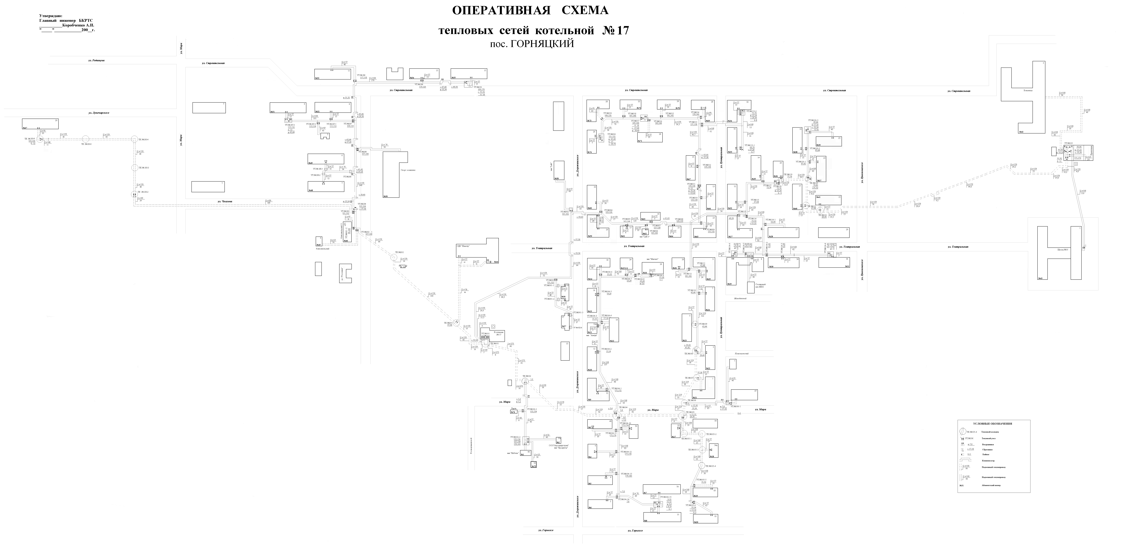
IV. Графическая часть схемы теплоснабжения
Схема котельной № 17
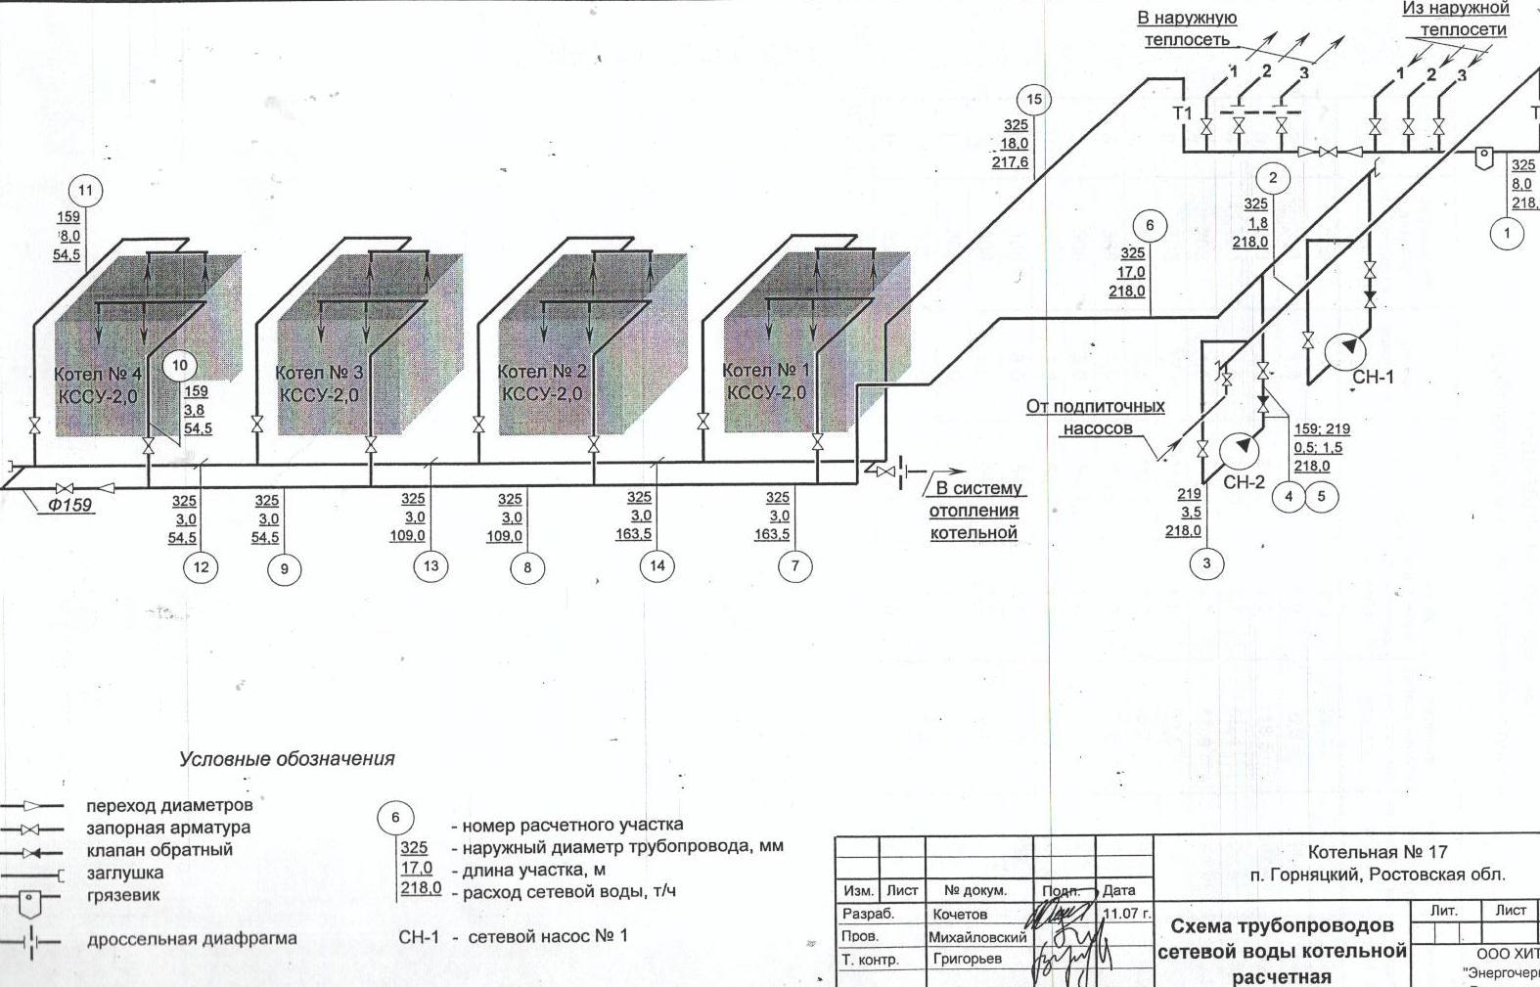
V. Существующее положение в сфере производства, передачи и потребления тепловой энергии для целей теплоснабжения

Существующее положение.
Ресурсоснабжающей организацией п. Горняцкий является филиал ОАО «Донэнерго» - «Тепловые сети» Белокалитвинского района, на территории поселения одна котельная № 17, находящаяся на территории п. Горняцкий, работающая на газообразном топливе. Предписаний надзорных органов по запрещению эксплуатации тепловых сетей у филиала нет.
Месторасположение котельной : п. Горняцкий Белокалитвинского района по ул.Театральная 22.
Год ввода в эксплуатацию здания котельной 1969 г.
Установлено оборудование: котлы КССУ-2,0 лГн (4шт.), год ввода в эксплуатацию1969г., износ оборудования составляет более 38 %.
Присоединенная тепловая сеть 6,273 км, в двухтрубном исполнении,
из них:
- 0,778км бесканальная прокладка;
- 0,366км прокладка в непроходном канале практически без изоляции;
- 4,9056км надземная прокладка в изоляции;
Тепловая сеть введена в эксплуатацию в 1969 году, износ трубопроводов тепловой сети составляет в среднем 40%.
За время эксплуатации с 2004г. порывов на тепловой сети было в количестве 22.
За время эксплуатации с 2004г. тепловая сеть ремонтировалась 22 раза.

Работа котельной, тепловой сети характеризуется следующими параметрами:
№ п/п | Показатель | Факт | Норматив | Примечание
1 | Установленная мощность, Гкал/час | 6,88
2 | Коэффициент использования установленной мощности, % | 68,3 |  | Подключено: жилые дома -62шт; учебные учреждения - 1шт.; лечебные учреждения - 1шт.; прочие - 16шт. Увеличение нагрузки не предполагается, развитие микрорайона не предполагается.
3 | Удельный расход условного топлива, кг.у.т/Гкал | 162,55 | 159,7 | Причина увеличения удельного расхода топлива в котлах устаревшей марки.
4 | Удельный расход электроэнергии на собственные нужды, кВтч/Гкал
5 | Ежегодные затраты на ремонтное обслуживание оборудования, млн.руб.
6 | Количество обслуживающего персонала, чел.
7 | Тепловые потери в сети, %
8 | Ежегодные затраты на ремонт с ети, млн. руб.
9 | Убыток (-)/ прибыль (+), млн. руб.

Выработка тепловой энергии на основном виде топлива, Гкал;
январь | февраль | март | апрель | май | июнь | июль
2186,22 | 1657,89 | 1501,37 | 238,97 | 0 | 0 | 0
август | сентябрь | октябрь | ноябрь | декабрь | год
0 | 0 | 875,12 | 1288,86 | 1969,89 | 9718,32

Тепловые потери в тепловых сетях в размере 12% обусловлены прокладкой тепловых сетей надземного исполнения, тепловая сеть практически без тепловой изоляции.
Водоснабжение котельной предусмотрено от водопровода. Емкость запаса воды в котельной имеется в количестве 1шт, объемом 50 м3. В случае прекращения подачи холодной воды котельная работает из емкости запаса воды.
В настоящее время в п. Горняцкий централизованное теплоснабжение осуществляется от газовой котельной №17, которая располагается по адресу ул. Театральная, 22. Остальная общественно-деловая и индивидуальная застройка в основном имеет печное отопление. Основной вид топлива уголь. В перспективе поселок газифицируется.
Для обеспечения циркуляции теплоносителя в котельной установлено два сетевых насоса типа 4Д315-71а.
Подготовка подпиточной воды осуществляется путем добавки в исходную воду (из водопровода) комплексонов. Для подачи воды в теплосеть имеется три подпиточных насоса: два насоса (ПН-1,2) типа К 20/30 и один насос (ПН-3) типа К 45/30. Регулирование давления в обратном трубопроводе осуществляется вручную при помощи запорной арматуры. Котлоагрегаты оборудованы автоматической системой защиты от перепадов давления в котлах и в сети. Предохранительные запорные клапаны в исправном состоянии.
Структура тепловой сети– двухтрубная закрытая, не содержащая подготовительных установок горячего водоснабжения (ГВС).
Присоединенная нагрузка 4,702 Гкал/час, максимально возможная нагрузка на сеть 6,88 Гкал/час. К тепловой сети присоединено 80 объектов (таблица 1).
Присоединение внутренних систем отопления жилых и общественных зданий к наружной тепловой сети выполнено непосредственно – по «зависимой» схеме.
Прокладка трубопроводов наружной тепловой сети выполнена по радиально-тупиковой схеме в основном надземной и частично в непроходных каналах. Рельеф местности, по которой проложены тепловые сети, ровный.
В х. Крутинский централизованное теплоснабжение отсутствует. Общественно-деловая и индивидуальная застройка имеет автономные источники тепла. Основной вид топлива уголь.
В х. Погорелов централизованное теплоснабжение отсутствует. Общественно-деловая и индивидуальная застройка снабжается теплом от собственных печек. Основной вид топлива - уголь. В перспективе поселок газифицируется

3.Параметры тепловой сети:

№ | Наружный диаметр трубопроводов на участке D_{н}, м | Длина участка (в двухтрубном исчислении), м | Материал | Средняя глубина заложения до оси трубопроводов на участке Н, м
1 | 0,025 | 49 | сталь | 1,60
2 | 0,025 | 70 | пластик | 1,60
 | 0,057 | 275 | сталь | 1,60
 | 0,057 | 668 | сталь | 1,60
 | 0,057 | 219 | сталь | 1,60
 | 0,057 | 332 | сталь | 1,60
 | 0,076 | 49 | сталь | 1,60
 | 0,076 | 90 | сталь | 1,60
 | 0,076 | 43 | сталь | 1,60
 | 0,089 | 320 | сталь | 1,60
 | 0,108 | 361 | сталь | 1,60
 | 0,108 | 282 | сталь | 1,60
 | 0,108 | 807 | сталь | 1,60
 | 0,159 | 725 | сталь | 1,60
 | 0,159 | 735 | сталь | 1,60
 | 0,159 | 695 | сталь | 1,60
 | 0,219 | 198 | сталь | 1,60
 | 0,219 | 355 | сталь | 1,60
 |  | 6 273

Запорно-регулирующая арматура на тепловых сетях представлена фланцевыми задвижками из чугуна в количестве – 54 шт., вентилями чугунными в количестве – 10 шт.; вентилями бронзовыми – 136 шт.; краны бронзовые -79 шт.
На тепловых сетях в местах установки запорной арматуры установлены тепловые колодцы в количестве 24 штуки.
- Разработка теплового режима.
При разработки теплового режима работы котельной принято, что суммарная расчетная присоединенная тепловая нагрузка равна 5,5520 Гкал/ч, потери во внешних тепловых сетях в отопительный период -0,5331 Гкал/ч. Покрытие тепловой нагрузки в расчетном режиме обеспечивается работой имеющегося оборудования котельной.
Регулирование отпуска тепла на отопление качественное, по температурному графику 95-70 ° С.
5. Температурный график определяет режим работы тепловых сетей. По данным температурного графика определяется температура подающей и обратной воды в тепловых сетях, а также в абонентском вводе в зависимости от наружной температуры (таблица 2)

Таблица 1
Перечень объектов, подключенных к системе
центрального теплоснабжения
№ | Контрагент | Адрес
1 | МУ ДОД ДЮСШ №1, спортивный комплекс | п. Горняцкий ул. Свердлова,7
2 | МБОУ СОШ №10 | п. Горняцкий, Театральная 1 а
3 | МБО ЦСО Белокалитвинского района  СРО №2 | п. Горняцкий, Строительная, 3
4 | Администрация Горняцкого сельского поселения | п. Горняцкий, Центральная.8
5 | МОУ ДОД ДМШ, ОВД Б-го района, филиал Сбербанк России | п. Горняцкий, Театральная,34
6 | МУК «МЦБ» | п. Горняцкий, Театральная,36
7 | МБУК «Горняцкая клубная система»  ДК «Шахтер» | п. Горняцкий, ул. Дзержинского, 19а
8 | МУЗ ЦРБ, участковая больница (амбулатория) | п. Горняцкий, ул. Строительная 3
9 | ГО УЗ «Психоневрологический диспансер» | п. Горняцкий, Строительная,3
10 | ООО «Арго» | п. Горняцкий, Дзержинского,18
11 | ГУП РО Аптека 208 | п. Горняцкий, ул. Мира,48
12 | ИП Пятибратов, магазин «Лайф» | п. Горняцкий, ул. Дзержинского,21
13 | ООО «Агроиндустрия» | п. Горняцкий, ул. Дзержинского, 11а
14 | ЗАО «Тендер» («Магнит») | п. Горняцкий, ул. Театральная, 24а
15 | ИП Бовтко Н.И. Магазин «Все для Вас» | п. Горняцкий, ул. Театральная,24
16 | ИП Снисаренко С.Я. | п. Горняцкий, Театральная,24а
17 | ИП Соловьев В.А., телефонная станция | п. Горняцкий, пер. Комсомольский,11
18 | ИП Гринев А.Н. | п. Горняцкий, ул. Дзержинского, 12а
19 | ПБОЮЛ Яров Андрей Геннадьевич | п. Горняцкий, ул. Мира,30
20 | МКД | п. Горняцкий, ул. Горького,77
21 | МКД | п. Горняцкий, ул. Горького,79
22 | МКД | п. Горняцкий, ул. Горького, 81
23 | МКД | п. Горняцкий, ул. Горького,83
24 | МКД | п. Горняцкий, ул. Дзержинского, 10
25 | МКД | п. Горняцкий, ул. Дзержинского,12
26 | МКД | п. Горняцкий, ул. Дзержинского,2
27 | МКД | п. Горняцкий, ул. Дзержинского,20
28 | МКД | п. Горняцкий, ул. Дзержинского,22
29 | МКД | п. Горняцкий, ул. Дзержинского,26
30 | МКД | п. Горняцкий, ул. Дзержинского,28
31 | МКД | п. Горняцкий, ул. Луночарского,20
32 | МКД | п. Горняцкий, ул. Мира, 48
33 | МКД | п. Горняцкий, ул. Мира,450
34 | МКД | п. Горняцкий, ул. Мира,52
35 | МКД | п. Горняцкий, ул. Мира,54а
36 | МКД | п. Горняцкий, ул. Свердлова, 6
37 | МКД | п. Горняцкий, ул. Советская, 1
38 | МКД | п. Горняцкий, ул. Строительная, 11
39 | МКД | п. Горняцкий, ул. Строительная,13
40 | МКД | п. Горняцкий, ул. Строительная,15
41 | МКД | п. Горняцкий, ул. Строительная,22
42 | МКД | п. Горняцкий, ул. Строительная,24
43 | МКД | п. Горняцкий, ул. Строительная,26
44 | МКД | п. Горняцкий, ул. Строительная,28
45 | МКД | п. Горняцкий, ул. Строительная,6
46 | МКД | п. Горняцкий, ул. Театральная, 23
47 | МКД | п. Горняцкий, ул. Театральная,24
48 | МКД | п. Горняцкий, ул. Театральная,27
49 | МКД | п. Горняцкий, ул. Театральная,28
50 | МКД | п. Горняцкий, ул. Центральная,1
51 | МКД | п. Горняцкий, ул. Центральная, 10
52 | МКД | п. Горняцкий, ул. Центральная,12
53 | МКД | п. Горняцкий, ул. Центральная,13
54 | МКД | п. Горняцкий, ул. Центральная,14
55 | МКД | п. Горняцкий, ул. Центральная,15
56 | МКД | п. Горняцкий, ул. Центральная,16
57 | МКД | п. Горняцкий, ул. Центральная,17
58 | МКД | п. Горняцкий, ул. Центральная,18
59 | МКД | п. Горняцкий, ул. Центральная,19
60 | МКД | п. Горняцкий, ул. Центральная,3
61 | МКД | п. Горняцкий, ул. Центральная,55
62 | МКД | п. Горняцкий, ул. Центральная,7
63 | МКД | п. Горняцкий, ул. Центральная,9
64 | МКД | п. Горняцкий, ул.Циолковского,17
65 | МКД | п. Горняцкий, ул.Циолковского,19
66 | МКД | п. Горняцкий, ул.Циолковского,21
67 | МКД | п. Горняцкий, ул.Циолковского,23
68 | МКД | п. Горняцкий, ул.Циолковского,25
69 | МКД | п. Горняцкий, ул. Чкалова,7
70 | МКД | п. Горняцкий, пер. Комсомольский, д. 9, кв.1
71 | МКД | п. Горняцкий, ул. Свердлова,5
72 | МКД | п. Горняцкий, ул. Дзержинского, 19
73 | МКД | п. Горняцкий, ул. Дзержинского, 4
74 | МКД | п. Горняцкий, ул. Дзержинского, 6
75 | МКД | п. Горняцкий, ул. Дзержинского, 16
76 | МКД | п. Горняцкий, ул. Дзержинского, 17
77 | МКД | п. Горняцкий, ул. Дзержинского, 18
78 | МКД | п. Горняцкий, ул. Дзержинского, 19

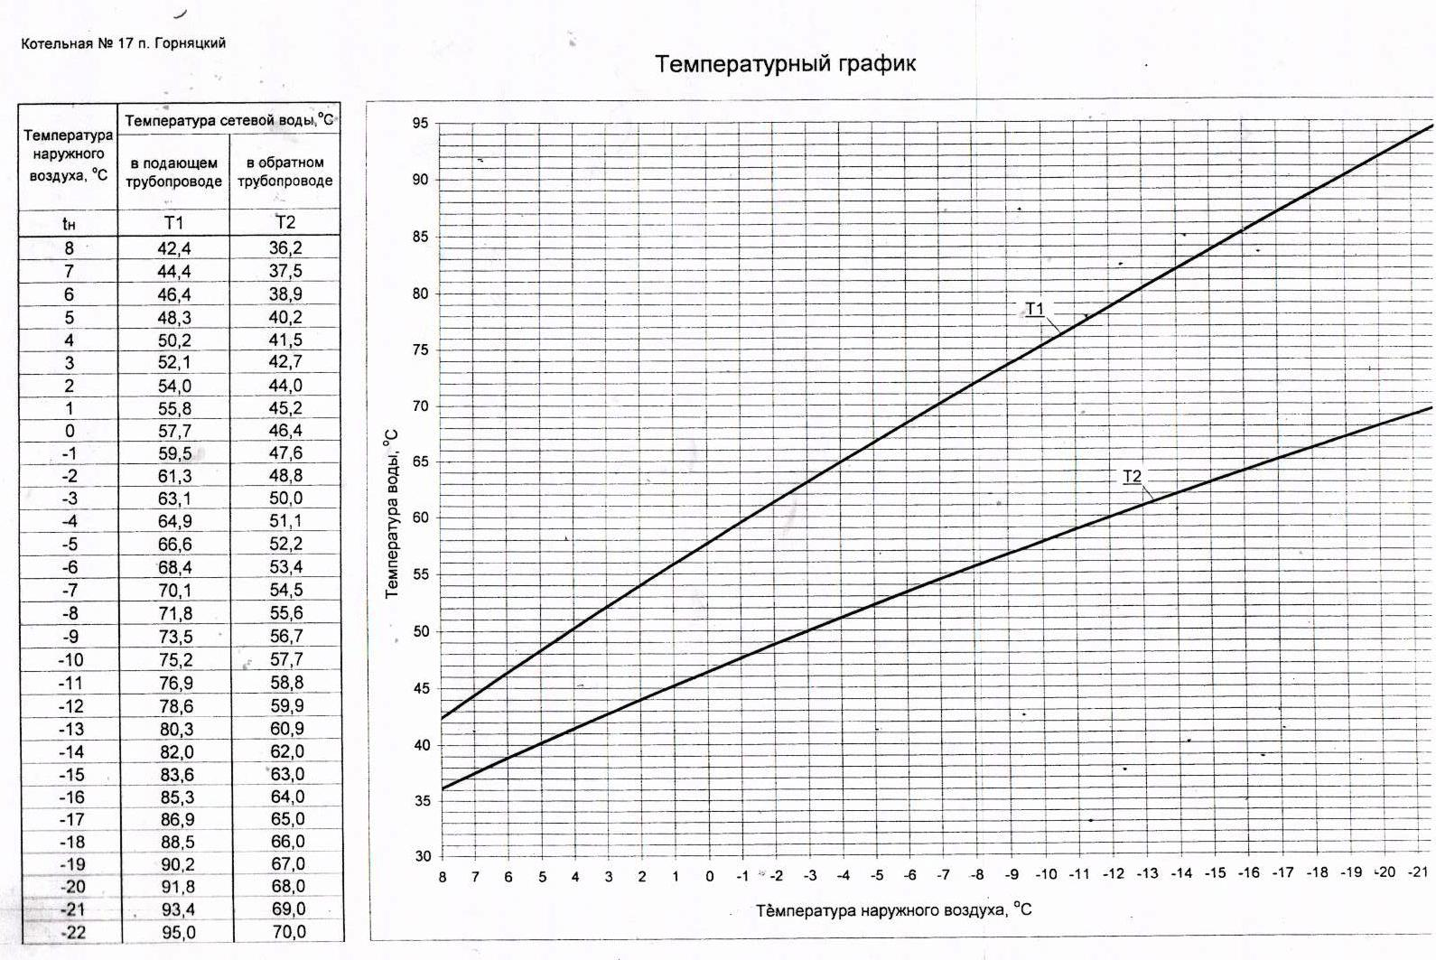
Таблица 2

6. Разработка гидравлического режима.
Задачей разработки гидравлического режима является распределение теплоносителя между отдельными потребителями в строгом соответствии с заявленными в действующих договорах нагрузками.
Расход сетевой воды на отопление и вентиляцию при расчетной суммарной присоединенной тепловой нагрузке Q = 4,702 Гкал/ч составляет 218,0 т/ч.
Объем воды в системе теплоснабжения составляет 270 м³ , нормируемая среднегодовая утечка (0,25% от объема) составляет 0,7 м³ /ч , расчетный расход воды для подпитки тепловых сетей (0,75 %от объема) будет равен 2,0 м³ /ч. Как видно, характеристика существующих подпиточных насосов намного превышает необходимые параметры.
В результате гидравлического расчета трубопроводов наружной тепловой сети максимальные потери напора от котельной до участковой больницы определены в 42,0 м водного столба.
При проведении гидравлического расчета трубопроводов сетевой воды котельной выявлено, что сопротивление их составляет 3,6 м вод. ст., гидравлическое сопротивление котлов равно 10,0 м вод. ст., общее сопротивление контура котельной будет равно13,6 м вод. ст..
7. Отказов тепловых сетей (аварий, инцидентов) принадлежащих котельной №17 в течение отопительного сезона за последние 5 лет не наблюдалось.
8. За последние 3 года при проведении планово-предупредительных работ было заменено – 168 п.м. тепловых трасс в 2-х трубном исчислении, из них 111 п.м. тепловых трасс в ППУ изоляции.

VI. Процедуры диагностики состояния тепловых сетей:
- Опрессовка на прочность повышенным давлением. Метод применялся и был разработан с целью выявления ослабленных мест трубопровода в ремонтный период и исключения появления повреждений в отопительный период. Он имел долгий период освоения и внедрения, но в настоящее время в среднем стабильно показывает эффективность 93-94%. То есть 94% повреждений выявляется в ремонтный период и только 6% уходит на период отопления. С применением комплексной оперативной системы сбора и анализа данных о состоянии теплопроводов, опрессовку стало возможным рассматривать, как метод диагностики и планирования ремонтов, перекладок ТС. Соотношения разрывов трубопроводов ТС в ремонтный и эксплуатационный периоды представлены в таблице.
В действующих условиях и с учетом финансового положения ресурсоснабжающая организация проводит работы по поддержанию надежности тепловых сетей на основании метода - опрессовка повышенным давлением.
10. Нормативы технологических потерь при передаче тепловой энергии рассчитаны согласно приказа Минэнерго от 30.12.2008г №325 «Об организации в Минэнерго РФ работы по утверждению нормативов технологических потерь при передачи тепловой энергии» и составляют 0,82 Гкал.
11. Расчет тепловых потерь в связи с отсутствием приборов учета производится на основании приказа Минэнерго от 30.12.2008г №325 «Об организации в Минэнерго РФ работы по утверждению нормативов технологических потерь при передачи тепловой энергии». Динамика изменения тепловых потерь за последние три года представлена в таблице.

Год | Объем тепловых потерь, Гкал | Удельный вес тепловых потерь в выработке, %
2012 | 1505 | 14
2013 | 1143 | 12
2014 | 3140 | 28

VII. Предложения реконструкции и технического перевооружения источников тепловой энергии и тепловых сетей

Средний износ трубопроводов теплосетей в поселении составляет 40,0 %. Для решения данной задачи необходима модернизация тепловых сетей – замена ветхих стальных труб теплотрасс на трубы в пенополиуретановой изоляции (далее – ППУ изоляция). Всего в Горняцком сельском поселении протяженность тепловых сетей в двухтрубном исчислении составляет 6 273,0 метров, в том числе в ППУ изоляции – 1077,0 метров.
Средний износ котлоагрегатов в котельной № 17 п. Горняцкий 40%. Год ввода в эксплуатацию – 1969 год. Изношенность стальных котлов является причиной снижения КПД котлоагрегатов.
Принятие Инвестиционной программы позволит решить указанные проблемы, обеспечить потребителей качественными услугами теплоснабжения, разработать схему постепенной замены стальных труб и стальных котлов, осуществить замену ветхих теплотрасс на трубы в пенополиуретановой изоляции.
Проектное предложение.
Основное оборудование котельной № 17 п. Горняцкий по своим характеристикам способно обеспечить необходимое качественное теплоснабжение всех потребителей услуги теплоснабжения при условии выполнения мероприятий при условии выполнения поэтапной модернизации котельной.
Выполнить техническое перевооружение котельной - замена существующих котлов КССУ-2,0 лГн в количестве 4 шт. на современные котлы фирмы "RIELLO". Котельная при переводе на автоматизацию будет работать без присутствия обслуживающего персонала.
Выполнить реконструкцию насосной группы.
Выполнить реконструкцию тепловых сетей. Применить стальные бесшовные трубы с тепловой изоляцией из пенополиуретана в защитной оболочке с системой ОДК (бесканальная прокладка).
Выполнить монтаж ХВО.
Ориентировочные затраты СМР с оборудованием 10,5 млн. руб., проектные работы с экспертизой 1,05 млн. руб.
Ориентировочные затраты СМР на реконструкцию тепловых сетей 69,0 млн. руб., проектные работы с экспертизой 6,9 млн. руб.
Общая стоимость капитальных вложений по техническому перевооружению котельной составит 87,45млн. руб.

№ Котельной |  | Адрес котельной | Существующий лимит газа, нм³.т. | Лимит газа после реконструкции, нм³.т.
Котельная №17 | п. Горняцкий,  ул. Театральная,22 |  | 1137,5 | 1484,3

Спецификация оборудования (нового) котельной № 17

№ п/п | Наименование оборудования | Единица измерения | Количество | Характеристика оборудования
1 | Автоматизированные котлы фирмы  «RIELLO» | шт. | 4
2 | Сетевые насосы | шт. | 3 | 75 кВт
3 | Автоматическая водоподготовительная установка | шт. | 1 | ВПУ-5м3/час
4 | Бак запаса воды | шт. | 1 | 20 м3

Эффективность технического перевооружения котельной и реконструкции тепловых сетей
№ п/п | Показатель | До тех перевоо-ружения | После тех. перевоо-ружения | Экономический эффект, млн.руб. | Примечание
1 | Установленная мощность, Гкал/час | 6,88 | 5
2 | Подключенная тепловая нагрузка, Гкал/час | 4,702 | 4,702
3 | Коэффициент использования установленной мощности, % | 68,3 | 94,04
4 | Удельный расход условного топлива, кг.у.т/Гкал | 162,55 | 159,7 | 0,821 | Замена существующих котлов КССУ-2,0 лГн в количестве - 4 шт. на современные котлы фирмы "RIELLO"
5 | Удельный расход электроэнергии на собственные нужды, кВтч/Гкал | 34,22 | 37,25 |  | Реконструкция насосной группы. Замена существующих сетевых устаревших насосов мощностью электродвигателя 75 кВт на современные насосы фирмы «Grundfos».
6 | Ежегодные затраты на ремонтное обслуживание оборудования, млн.  руб. | 0,24 | 0,12 |  | В ремонт входит сервисное обслуживание газовых горелок и автоматики подрядными организациями, а также техобслуживание оборудования по нормативу.
7 | Заработная плата персонала, млн.  руб. | 1,006 | 0,432 | 0,574
8 | Тепловые потери в сети, % | 12 | 5
9 | Ежегодные затраты на ремонт сети, млн.руб. | 0,792 | 0,112
10 | Убыток (-)/прибыль (+), млн.  руб. | -2,686 | 1,212 | 3,898

Технологический режим работы котельной без присутствия обслуживающего персонала.
Экономическая эффективность достигается за счет:
1) экономии 188,46 тонн условного топлива (или 117,78тыс. м3 газа);
2) снижения тепловых потерь на 773,46 Гкал.;
3)уменьшение затрат по фонду оплаты труда с учетом социального налога на 747 т. руб. в связи с оптимизацией численности обслуживающего персонала на 8,5 ед.
При отсутствии централизованного источника тепловой энергии в проектируемых кварталах устройство автономного теплоснабжения является единственно возможным способом обеспечения теплом и горячей водой конкретного объекта. Поэтому довольно широкое распространение получают автономные (домовые) котельные, главным образом с использованием газовых модулей. При децентрализованной системе отпадает необходимость в строительстве теплотрассы, в сооружении на теплофицированном объекте теплового центра, включающего элеваторный узел, теплообменники для горячей воды, узел коммерческого учета тепловой энергии.
Применяемые в системах децентрализованного теплоснабжения теплогенераторы представляют собой газовые водогрейные аппараты, которые могут использоваться как в составе котельной для теплоснабжения группы потребителей, так и для децентрализованного теплоснабжения с установкой непосредственно в здании (на крыше или в чердачном помещении здания). Также могут устанавливаться рядом со зданием (выпускаются в виде передвижных агрегатов контейнерного типа), могут быть встроенными и пристроенными.
КПД современных малых котлов составляет не менее 90%. Потери тепла и затраты теплоснабжения при транспортировке теплоносителя сводятся к минимуму. В итоге расход тепла на теплоснабжение зданий на 10 - 20% ниже по сравнению с централизованными системами. Металлоемкость трубопроводов, подводящих к зданию тепловую энергию в виде газа, на порядок ниже металлоемкости трубопроводов, подводящих то же количество энергии в виде горячей воды. Надежность таких систем объясняется более низкой повреждаемостью газовых сетей по сравнению с водяными тепловыми сетями.
Для организации теплоснабжения в проектируемых секционных жилых домах и общественных зданиях предлагается внедрять прогрессивные - поквартирные системы теплоснабжения (как разновидность децентрализации), при этом источник тепла установлен непосредственно у потребителя (у жильца). В качестве теплогенератора в системе поквартирного теплоснабжения используется двухконтурный газовый котел с закрытой топкой, принудительным удалением дымовых газов, регулирующими термостатами выработки и отпуска тепла на отопление и горячее водоснабжение (ГВС). Котел снабжен необходимыми блокировками и автоматикой безопасности. Теплогенераторы с закрытой топкой, в отличие от котлов с атмосферной горелкой, обеспечивают требуемый уровень безопасности и не оказывают влияния на воздухообмен в жилых помещениях.
Поквартирная система теплоснабжения целесообразна при строительстве нового здания, расположенного достаточно далеко от существующих котельных. Кроме того, эта система дает возможность пользователю самостоятельно регулировать потребление тепла, а следовательно и затраты на отопление и ГВС в зависимости от экономических возможностей и физиологической потребности. Расчеты, выполненные ФГУП «СантехНИИпроект» (г.Москва), показывают, что при 100-процентной плате за газ, используемый для отопления и ГВС, с учетом стоимости сервисного обслуживания оборудования затраты населения при поквартирной системе теплоснабжения будут меньше, чем при оплате с дотацией при централизованной системе. поквартирной системе теплоснабжения будут меньше, чем при оплате с дотацией при централизованной системе.
Поселок Горняцкий.
Проектом предусматривается отопление и горячее водоснабжение новой индивидуальной застройки и малоэтажной жилой застройки кварталов 1-30 от автономных двухконтурных газовых котлов, устанавливаемых у каждого потребителя.
Квартал № 11, в котором будет располагаться культурно-спортивный комплекс и квартал №14, в котором будет располагаться школа, предлагается снабдить теплом от отдельно стоящей блочной модульной котельной БМК № 1(тепловая мощность 1,261 МВт/1,084 Гкал/ч).
Теплоснабжение банно-прачечного комбината, располагаемого в № 15 квартале и пожарного депо располагаемого в квартале № 13, предлагается осуществить от отдельно стоящей блочной модульной котельной БМК № 2 (тепловая мощность 0,498 МВт/0,428 Гкал/ч).
Квартал № 12, в котором будет располагаться детский сад, предлагается снабдить теплом от отдельно стоящего автономного источника тепла АИТ № 1 (тепловая мощность 0,365 МВт/0,314 Гкал/ч).
Согласно СП 41-104-2000 (Проектирование автономных источников теплоснабжения) п.3.5. Не допускается проектирование встроенных и пристроенных котельных к зданиям детских дошкольных и школьных учреждений и учреждений отдыха.
Теплоснабжение банно-прачечного комбината, располагаемого в 35 квартале, предлагается осуществить от автономного источника тепла - встроенной газовой котельной (тепловая мощность 0,245МВт/027Гкал/ч).

Хутор Крутинский.
Квартал №1, в котором будет располагаться школа, предлагается снабдить теплом от отдельно стоящего автономного источника тепла АИТ № 2, тепловая мощность котельной 0,491МВт (0,422 Гкал/ч).
Квартал №2, в котором будет располагаться детский сад, предлагается снабдить теплом от отдельно стоящего автономного источника тепла АИТ № 3, тепловая мощность котельной 0,167 МВт (0,143 Гкал/ч).
Согласно СП 41-104-2000 (Проектирование автономных источников теплоснабжения) п.3.5. Не допускается проектирование встроенных и пристроенных котельных к зданиям детских дошкольных и школьных учреждений и учреждений отдыха.
Квартал № 4, в котором будет располагаться культурно-спортивный комплекс , предлагается снабдить теплом от отдельно стоящего автономного источника тепла АИТ № 4.(тепловая мощность 0,744 МВт/0,640 Гкал/ч) .
Теплоснабжение гостиницы и кафе, располагаемых в 5 и 6 кварталах, предлагается осуществить от отдельно стоящей блочной модульной котельной БМК № 3 тепловая мощность котельной 0,198 МВт (0,171 Гкал/ч).
Теплоснабжение банно-прачечного комбината, располагаемого в 8 квартале, предлагается осуществить от отдельно стоящего автономного источника тепла АИТ № 5 газовой котельной, (тепловая мощность 0,438 МВт/0,377 Гкал/ч).
Тепловые сети от котельных прокладываются бесканально из стальных труб с индустриальной тепловой изоляцией из пенополиуритана в полиэтиленовой оболочке. (СП 41-105-2002).
Теплоснабжение рынка, располагаемого в 7 квартале и фельшерского-акушерского пункта, располагаемого в 3 квартале, предлагается осуществить от автономных источника тепла.
Проектом предусматривается отопление и горячее водоснабжение новой индивидуальной застройки и малоэтажной жилой застройки кварталов 9-21 от автономных двухконтурных газовых котлов, устанавливаемых у каждого потребителя.

Хутор Погорелов
Проектом предусматривается отопление и горячее водоснабжение новой индивидуальной застройки и малоэтажной жилой застройки кварталов 1-9 от автономных двухконтурных газовых котлов, устанавливаемых у каждого потребителя.
Квартал №10 (тепловая мощность 0,192МВт/0,165Гкал/ч), в котором будет располагаться детский сад, предлагается снабдить теплом от отдельно стоящей блочной модульной котельной БМК№1.
Квартал №11 (тепловая мощность 0,387МВт/0,333Гкал/ч), в котором будет располагаться школа, предлагается снабдить теплом от отдельно стоящей блочной модульной котельной БМК№2.
Квартал №12 (тепловая мощность 0,418МВт/0,36Гкал/ч), в котором будет располагаться культурно-спортивный комплекс, предлагается снабдить теплом от отдельно стоящей блочной модульной котельной БМК№3.
Согласно СП 41-104-2000 (Проектирование автономных источников теплоснабжения) п.3.5. Не допускается проектирование встроенных и пристроенных котельных к зданиям детских дошкольных и школьных учреждений и учреждений отдыха.
Теплоснабжение магазинов, располагаемых в 13 и 14 кварталах, предлагается осуществить от автономных источников тепла (газовых котлов.)
Теплоснабжение банно-прачечного комбината, располагаемого в 15 квартале, предлагается осуществить от автономного источника тепла - встроенной газовой котельной (тепловая мощность 0,18МВт/0,155Гкал/ч).
Принимаемые проектом схемы теплоснабжения имеют цель дать принципиальное решение на данной стадии проектирования и будут уточняться в рабочем проекте.

Сводный перечень мероприятий по развитию систем теплоснабжения муниципального образования "Горняцкое сельское поселение" на период 2014–2029г.г..

Всего, тыс. рублей | 297 340
Реконструкция систем теплоснабжения | 48750
- Реконструкция домовых печей с использованием газовых модулей в п. Горняцкий, х. Крутинский, х. Погорелов | 25000
- Вынос подвальной котельной МОУ СОШ №11 со строительством модульной газовой котельной в п. Горняцкий | 9150
- Капитальный ремонт существующих сетей п. Горняцкий, х. Погорелов | 8500
- Установка домовых приборов учета тепловой энергии в существующем жилом комплексе п. Горняцкий, х. Крутинский, х. Погорелов | 6100
Новое строительство объектов системы теплоснабжения для намечаемого по генеральному плану строительству муниципального образования "Горняцкое сельское поселение" Белокалитвинского района Ростовской обл. | 93770
- Строительство модульной блочной котельной № 1 для намечаемого строительством школы и культурно–спортивного комплекса в п.Горняцкий. | 10250
- Строительство модульной блочной котельной № 2 для намечаемого строительством банно–прачечного комбината и пождепо в п.Горняцкий. | 8240
- Строительство автономных источников тепла (АИТ) для намечаемого строительством детских садов в п.Горняцкий, х.Погорелов, школы в х.Погорелов, культурно–спортивного комплекса, магазинов, банно–прачечного комбината в х.Погорелов | 49 930
- Установка 2–х контурных газовых котлов (теплогенераторов) для намечаемого строительством малоэтажной и индивидуальной застройкой в п. Горняцкий, х. Крутинский, х.Погорелов  - Перевооружение (реконструкция) котельной № 17 (СМР с оборудованием)  - Проектные работы по реконструкции котельной № 17с экспертизой  - Реконструкция тепловых сетей  - Проектные работы с экспертизой на реконструкцию тепловых сетей | 25 350  77 870  1 050  69 000  6 900

Ведущий специалист А.М. Ветохина

